Presse
16.04.2020

cirp GmbH
Dienstleister für Prototypenbau
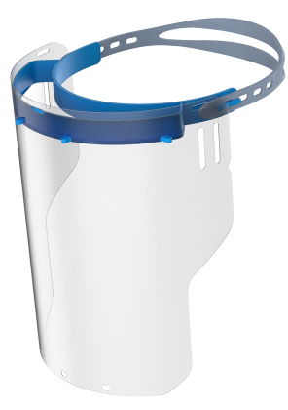und Kleinserienfertigung
cirp und Fazua entwickeln wiederverwendbares Gesichtsvisier

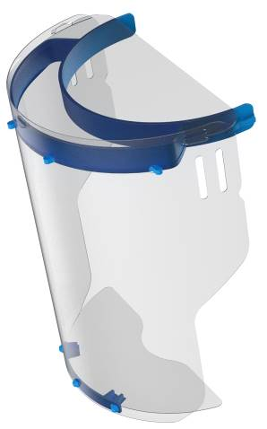Die cirp GmbH, Spezialist für Additive Fertigung und Rapid Tooling in Heimsheim, Baden-Württemberg, und die Fazua GmbH, Hersteller von Fahrrad-Elektroantrieben in Ottobrunn, Bayern, produzieren aus aktuellem Anlass gemeinsam ein Gesichtsvisier. Das Visier entstand in Rekordzeit als gemeinsame Entwicklung in enger Zusammenarbeit mit Kliniken in München, Rosenheim und Oldenburg. Es zeichnet sich durch einen stabilen Bügel, eine große Seitenabdeckung und hohen Tragekomfort aus. Das Visier ist ab sofort in großen Stückzahlen bestellbar.
Das von cirp und Fazua entwickelte Gesichtsvisier lässt sich für besondere Verwendungen im Bereich von Stirn und Kinn mit zusätzlichem Zubehör ergänzen.
Thomas Lück, Leiter Vertrieb und Innovation der cirp GmbH, Heimsheim, übergibt die ersten 800 Stirnbügel für Gesichtsvisiere an Johannes Biechele, Geschäftsführer der Fazua GmbH, Ottobrunn
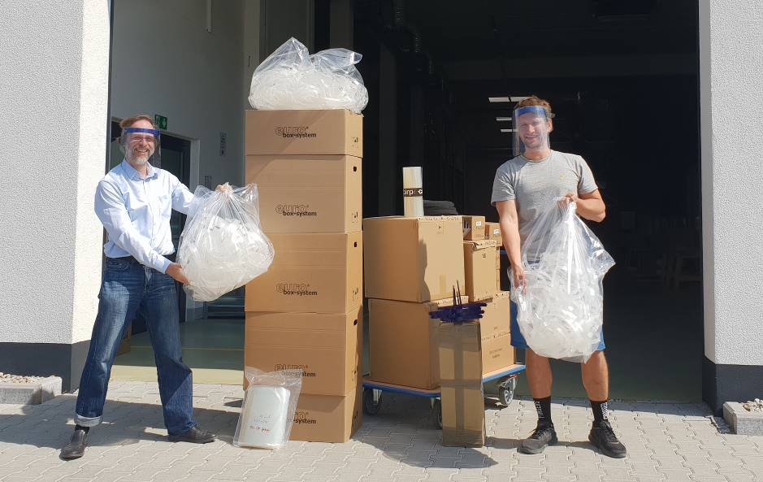
cirp und Fazua verbindet eine langjährige und vertrauensvolle Zusammenarbeit, wenn es darum geht, schnell Kunststoffteile für Fahrradantriebe erprobungsreif zu liefern und in Serie zu bringen. Die Herstellung von Klinikbedarf war bislang nicht Bestandteil der Zusammenarbeit. In den letzten Tagen erreichten beide Firmen jedoch Anfragen von Kliniken, die händeringend nach Ausrüstung für Ihre Mitarbeiter suchten, ganz besonders gefragt waren Gesichtsvisiere.

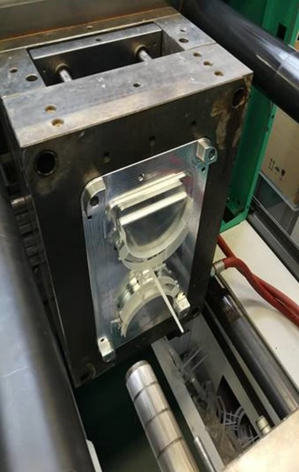
Diesen Bedarf nahmen beiden Firmen als Anlass, gemeinsam ein Visier zu planen und zu fertigen. „cirp hat uns schon in der Vergangenheit tief damit beeindruckt, Werkzeuge und Bauteile in wenigen Tagen zu liefern“, so Johannes Biechele, Geschäftsführer von Fazua. „Deshalb diskutierten wir von Anfang an mit den Spezialisten in Heimsheim, ob wir die nötigen Mengen im 3D-Druck oder mit Hilfe eines Spritzgießwerkzeugs fertigen lassen könnten.“ Derzeit gibt es bereits viele Initiativen in Europa, Visiere mit Hilfe von 3D-Druck zu fertigen. Auch cirp und Fazua diente der 3D-Druck als wichtiges Entwicklungswerkzeug. Doch schnell wurde klar, um den akuten Bedarf innerhalb kurzer Zeit zu bedienen, ist 3D-Druck für das zentrale Bauteil des Visiers zu langsam. Für den Stirnbügel entwarfen die Partner deshalb eine Lösung, die im Spritzguss gefertigt werden kann.

Vom Entwurf bis zu den ersten 800 Stirnbügeln vergingen weniger als vier Tage. Das ist besonders bemerkenswert, da typischerweise allein die Herstellung von Werkzeugen für das Spritzgießen mehrere Wochen benötigt. Der Entwurf war am Montagmorgen fertig und konnte bereits am Nachmittag an einem 3D-gedruckten Prototypen für gut befunden werden. Am folgenden Tag startete cirp ein Werkzeug, aus dem am Donnerstag die ersten 800 Stirnbügel gefertigt wurden. Schon am Freitag erhielt Johannes Biechele die Lieferung. Parallel hatte Fazua bereits die passenden Scheiben gestanzt. Noch am selben Tag belieferte Fazua die erste Klinik.
Für den Stirnbügel eines gemeinsam mit Fazua entwickelten Gesichtsvisiers fertigte cirp ein Spritzgusswerkzeug in nur 2 Tagen

So helfen cirp und Fazua konkret

Das Visier zeichnet sich besonders durch eine große seitliche Abdeckung des Gesichtes aus. Zusätzlich sind Abdeckungen für Kinn und Stirn als einfach zu ergänzendes Zubehör erhältlich. Gerade diese Gestaltung entstand aus den Hinweisen und der Zusammenarbeit mit einer Münchner Klinik, den RoMed Kliniken Rosenheim sowie Prof. Dr. med Dirk Weyhe, Direktor der Klinik für Allgemein und Viszeralchirurgie, Universitätsklinik für Viszeralchirurgie, Pius Hospital Oldenburg, Medizinischer Campus Universität Oldenburg.

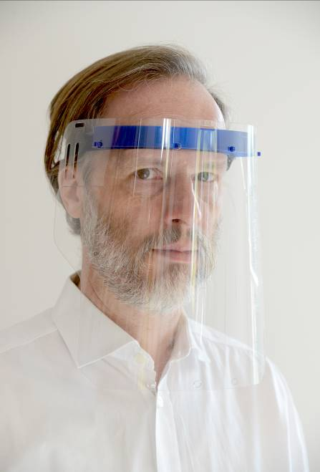Das Visier ist mehrfach einsetzbar, da es mit Flächendesinfektionsmitteln leicht desinfiziert werden kann. Die stabile Sichtscheibe mit Abmessungen von ca. 340 mm x 255 mm deckt das Gesicht des Trägers großzügig ab, ohne seine Bewegungsfreiheit zu sehr einzuschränken. Der Visierabstand zum Stirnbügel beträgt ca. 4 cm, deshalb kann das Visier mit Atemmasken, Schutzbrillen und/oder Korrekturbrillen getragen werden. Es ist erweiterbar durch eine optional erhältliche Spritzabdeckung im Stirnbereich und/oder eine aufsteckbare Kinnabdeckung. Das niedrige Gesamtgewicht ab ca. 97 g garantiert hohen Tragekomfort. Bisher liegt die Anwendung ausschließlich in der Verantwortung des Nutzers bzw. des Arbeitgebers. Die Partner streben eine Zulassung als Gesichtsschutzvisier im klinischen Bereich an.
Das von cirp und Fazua in Rekordzeit produzierte Gesichtsvisier zeichnet sich durch seine Stabilität, Wiederverwendbarkeit und seinen Tragekomfort aus

Den kleineren Kinnhalter fertigt cirp im pulverbettbasierten 3D-Druckverfahren Lasersintern. Für solche und ähnliche Produkte unterstützte die EOS GmbH aus Krailling, Bayern, die Aktivitäten bei cirp mit ihrem Spezialpulver PA2200 für den 3D-Druck. Die Materiallieferung zu Sonderkonditionen ist speziell an COVID-19 relevante Produkten gebunden, um den aktuellen Engpass im Medizinbereich entgegenzuwirken. „Wir freuen uns sehr, mit welcher Solidarität unser langjähriger Partner EOS unsere Aktivitäten ganz unbürokratisch begleitet.“ sagte Ralf Nachreiner, Geschäftsführer der cirp GmbH, „ich bin stolz, wie schnell und eng wir aktuell mit Kunden, Lieferanten und wissenschaftlichen Einrichtungen zusammenarbeiten, um Dinge zu leisten, die bisher nicht zum jeweiligen Kerngeschäft gehört haben.“

Ab sofort können täglich mehrere tausend Visiere gefertigt werden. Erhältlich sind sie in 100er Verpackungseinheiten bei cirp und Fazua. Beide Unternehmen möchten in der aktuellen Lage mit ihrem Engagement einen Beitrag für das Gesundheitswesen leisten und beschäftigen sich parallel mit weiteren Wünschen aus diesem aktuell so besonders wichtigen Bereich.

Weitere Informationen finden Sie unter cirp.de

Über die cirp GmbH
Die cirp GmbH produziert seit 1994 Modelle, Prototypen und Kleinserien aus Kunststoff mit additiven Fertigungsverfahren wie Stereolithographie, Lasersintern oder PolyJet. Ausgestattet mit CNC-Bearbeitungszentren und den neusten Spritzgießmaschinen mit bis zu 4500kN Schließkraft bietet die cirp GmbH weiter alle Voraussetzungen für erprobungswürdige Teile und schließt oft die Lücke vor dem Großserienwerkzeug. Auch schon bevor fertige Daten vorhanden sind, kann die Konstruktionsabteilung der cirp GmbH mit modernsten CAD/CAM-Systemen und 3D Scantechnologien ihre Kunden unterstützen. Als Partner in Verbundforschungsprojekten engagiert sich die cirp GmbH zudem, die Möglichkeiten und Grenzen kontinuierlich von der Idee bis zum Produkt zu verschieben und zu erweitern. (www.cirp.de)

Über die Fazua GmbH
Das 2013 gegründete Münchner Unternehmen Fazua hat es sich zum Ziel gesetzt, den eBike-Markt zu revolutionieren. Mit dem evation Antrieb präsentiert das Team um die Geschäftsführer Johannes Biechele und Fabian Reuter ein elektrisches Antriebssystem, das sich vor allem an sportive Ansprüche richtet und dabei dennoch das natürliche Fahrgefühl eines unmotorisierten Fahrrads vermittelt. Heute hat das Unternehmen über 100 Mitarbeiter. (www.fazua.com)

